오픈소스SW설계 7주차 과제

gcc 컴파일러와 라이브러리

학번: OOOOOOOOO / 이름: OOO
각 문제에 맞게 스스로 실습해보고 결과 화면을 스크린샷으로 첨부하세요.

macOS에서는 기본 컴파일러가 clang이므로, 모든 gcc 명령은 clang으로 실행하면 됩니다.
공유 라이브러리 예제(Q21~Q27)에서는 clang 옵션이 gcc와 일부 다르므로, 참고용으로 clang 명령어를 제공했습니다.
예시는 참고만 하고, macOS 사용자는 제출 시 gcc 명령어로 작성하세요.
공유 라이브러리 문제에 한해, 결과 화면 캡처는 생략해도 무방합니다.

예시 문제) 현재 디렉토리 위치를 pwd 명령어로 확인하시오.
결과 화면)
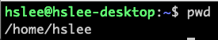
Q1) 7주차 과제 수행을 위해 ‘OpenSW_Assignment/week07_gcc/build_exec_file’ 를 생성하고, 해당 디렉토리로 이동하시오.
결과 화면)

[Building an executable file : Q2 ~ Q6]
Q2 -Preprocessing) “Hello, (본인 이름)”을 출력하는 간단한 hello.c 소스 파일을 만들고, 전처리(preprocessing) 과정까지만 수행하여 이를 hello.i 파일에 수행 결과를 저장하시오. 그리고 hello.i의 처음 10번째 줄까지 내용을 출력하시오.
예시 화면)
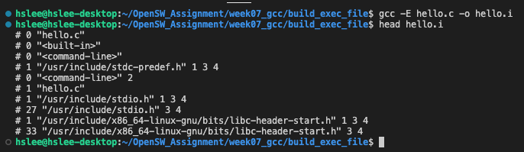
결과 화면)


Q3 - Compiling) Compiling 단계는 gcc가 직접적으로 관여하는 과정입니다. Q2)에서 전처리한 파일 hello.i 파일을 어셈블리 코드(*.s)로 변환하시오. 생성된 hello.s 파일의 처음 7번째 줄까지 내용을 출력하시오.
예시 화면)
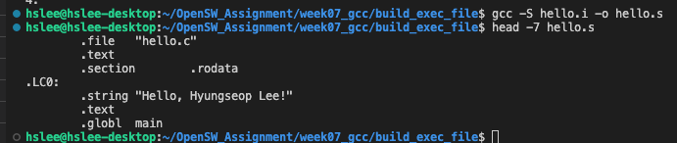
결과 화면)


Q4 - Assembling) 어셈블리 파일인 hello.s를 기계어(바이너리 코드)로 만드는 과정입니다. As 라는 어셈블러로 어셈블리 코드를 오브젝트 파일로 변환하시오 (*.s *.o). 생성된 hello.o 파일의 처음 5번째 줄까지 내용을 출력하시오.
예시 화면)
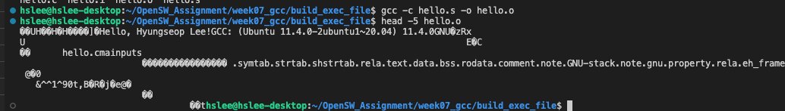
결과 화면)


Q5) Q4)에서 생성한 hello.o 오브젝트 파일은 기계어로 되어 있기 때문에 사람이 읽을 수 없습니다. od 명령어는 바이너리 파일을 사람이 읽을 수 있는 8진수, 16진수, 등으로 출력하는 바이너리 파일 분석 명령어입니다. od 명령어를 사용하여 hello.o 파일의 처음 5번째 줄까지 내용을 출력하시오.
예시 화면)
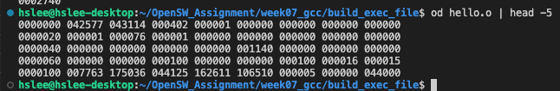
결과 화면)


Q6 - Linking) ld 명령어로 직접 링킹을 수행하려면 필요한 라이브러리를 일일이 지정해야 합니다. 반면 gcc는 이 과정을 자동으로 처리하므로, gcc 명령만으로 실행 파일을 만들 수 있습니다. gcc를 사용해 hello.o를 실행 파일로 만들고, 실행 파일을 실행하시오.
예시 화면)
결과 화면)

Q7) Q2)~Q6)에서는 소스 코드를 실행 파일까지 만드는 과정을 단계적으로 거쳐 확인해봤습니다. 이번에는 소스 코드를 linking 단계 직전까지만 수행하여 오브젝트 파일을 한 번에 생성하시오. (hint: man gcc 또는 man clang에서 “object file”을 검색하면 옵션을 빠르게 찾을 수 있습니다.)
결과 화면)

Q8) 앞 문제들에서 생성했던 파일들을 모두 삭제하고 싶습니다. 현재 디렉토리 내 “hello”로 시작하는 파일을 모두 찾아 삭제하시오.
예시 화면)
결과 화면)

[모듈러 프로그래밍 & 컴파일 : Q9 ~ Q14]
Q9) myapp.c 에서 foo() 함수를 호출하겠습니다. 이를 위해, foo() 함수를 정의하는 foo.c 파일을 작성하고, 헤더 파일 funcs.h에는 foo() 함수의 prototype을 선언하겠습니다. 아래 예시 화면과 같이 파일들을 생성하시오.
예시 화면)
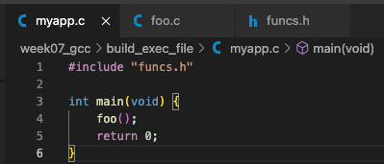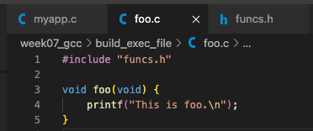
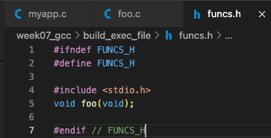
결과 화면)

Q10) myapp.c와 foo.c를 컴파일하여 오브젝트 파일을 만들고, 생성된 오브젝트 파일들을 링크하여 실행 파일 myapp_foo를 생성하시오. 이후 myapp_foo를 실행하시오.
예시 화면)
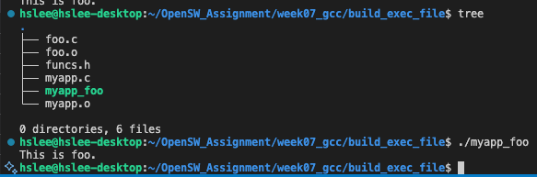
결과 화면)

Q11) 현재 디렉토리에 ‘src/’, ‘obj/’, ‘include/’, ‘bin/’ 디렉토리를 생성한 후, 위에서 만든 myapp.c, foo.c, funcs.h를 적절한 디렉토리로 이동시키시오.
예시 화면)
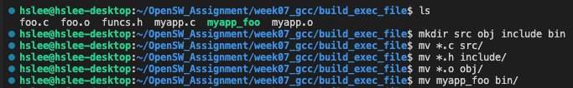
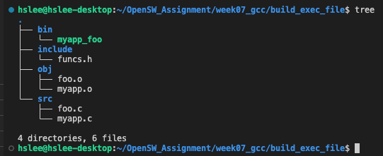
결과 화면)

Q12) 추가적으로, ‘src/goo.c’에 goo() 함수를 개발하겠습니다. 아래 예시 화면과 같이, 새로운 goo() 함수를 myapp.c에서 호출하기 위해서 헤더파일 ‘include/funcs.h’에 goo() 함수의 prototype도 새로 정의해야 합니다. 아래 예시 화면과 같이 파일들을 생성하시오.
예시 화면)
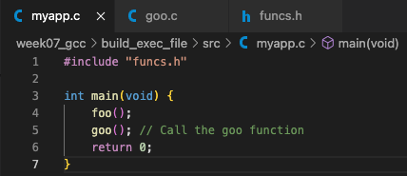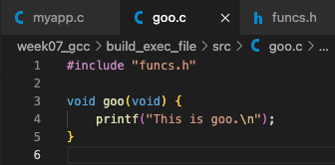
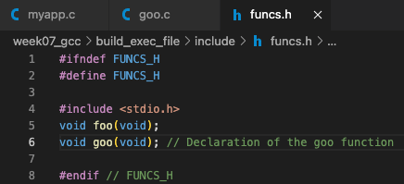
결과 화면)

Q13) 이제 ‘src/’ 디렉토리 밑에 세 개의 소스코드 (myapp.c, foo.c, goo.c)를 컴파일 하여, 각각의 오브젝트 파일을 ‘obj/’에 생성하시오. (헤더 파일 funcs.h가 소스 파일과 다른 디렉토리에 있기 때문에, -I 옵션으로 헤더 파일의 경로를 추가해줘야 하는 것을 잊지마세요.)
예시 화면)
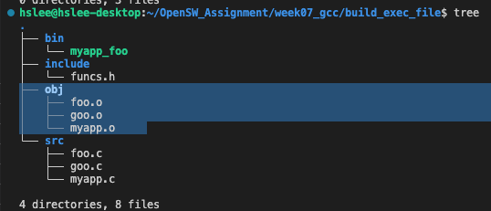
결과 화면)
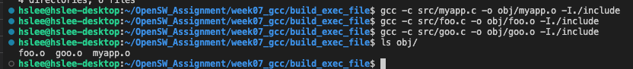

Q14) Q13)에서 만든 오브젝트 파일들을 링크하여 ‘bin/’ 디렉토리 밑에 myapp_foogoo 라는 실행 파일을 생성하고, 이 실행 파일을 실행하시오.
예시 화면)
결과 화면)

[정적 라이브러리 : Q15 ~ Q20]
Q15) ‘week07_gcc/’로 이동하고, ‘build_exec_file/’ 디렉토리 전체를 ‘static_example/’ 이름으로 복사하시오. 그리고 ‘static_example/’로 이동한 후, 정적 라이브러리를 생성하기 위해 ‘lib/’ 디렉토리를 생성하시오.
예시 화면)
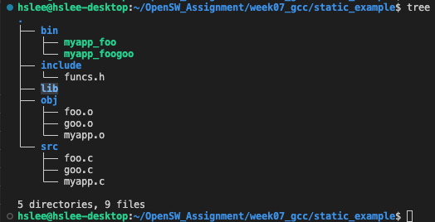
결과 화면)

Q16) Q14)에서는 foo.o와 goo.o를 직접 링크하였지만, 이번에는 두 오브젝트 파일을 하나의 정적 라이브러리 파일로 만들어 링크해보겠습니다. foo.o와 goo.o를 하나의 정적 라이브러리 libmyfuncs.a로 묶어 ‘lib/’에 저장하시오.
예시 화면)
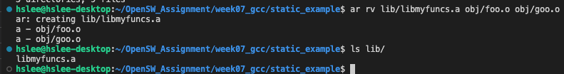
결과 화면)


Q17) nm 명령어는 입력 오브젝트 파일들(또는 라이브러리) 안에 어떤 함수, 전역 변수, 심볼이 정의되어 있는지 등을 확인할 수 있게 해줍니다. nm 명령어를 이용하여 Q18)에서 만든 정적 라이브러리 내 어떤 함수들이 있는지 확인하시오.
예시 화면)
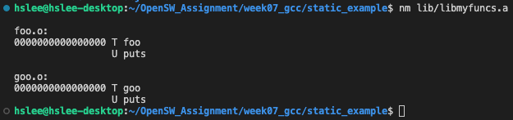
결과 화면)


Q18) Q16)에서 만든 정적 라이브러리를 링크하여 실행 파일을 ‘bin/‘ 디렉토리 밑에 myapp_foogoo_static 이라는 이름으로 생성하시오, 이후 생성된 실행 파일을 실행시키시오. (링크할 때, -L 옵션으로 라이브러리가 있는 경로를 지정하고, -l 옵션으로 라이브러리 이름을 지정해야 하는 것을 잊지마세요.)
예시 화면)
결과 화면)

Q19) Q18)과 같은 과정으로 실행파일을 만들 때, -static 옵션을 추가하고, 실행파일 이름은 ‘bin/myapp_static’ 으로 하시오. 이후 생성된 실행 파일을 실행시키시오.
예시 화면)
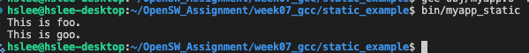
결과 화면)

Q20) ‘bin/myapp_foogoo_static’ 과 ‘bin/myapp_static’ 실행 파일의 사이즈를 확인하고, ldd 명령어로 두 파일 각각에 대해서 공유 라이브러리에 대한 의존성을 확인하시오. 그리고 왜 이런 결과가 나오는지 간략하게 설명하시오.
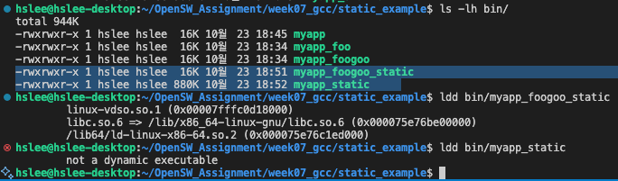
결과 화면)
myapp-lib (동적 링킹) 컴파일 방식:
myapp-lib은 컴파일될 때, printf 같은 표준 함수를 만날 때마다 실행 파일에 그 함수의 코드를 포함하지 않습니다. 대신 "실행할 때 libc.so.6 라이브러리에서 printf를 찾아서 쓰겠다"는 **참조(reference) 또는 '약속'**만 기록해 둡니다. 실행 파일에는 사용자가 작성한 코드(예: main, foo, goo)와 이 '약속'들만 들어있기 때문에 크기가 매우 작습니다 (16KB). ldd는 이 '약속' 목록을 읽어옵니다. "아, 이 파일은 libc.so.6이 필요하구나"라고 파악하고 목록을 보여줍니다.
myapp-static (정적 링킹) 컴파일 방식: gcc -static 옵션은 링커에게 "실행에 필요한 모든 코드를 라이브러리에서 복사해와서 하나의 파일로 합쳐라"라고 명령합니다. printf 함수 코드뿐만 아니라, printf가 내부적으로 사용하는 다른 모든 함수 코드까지 libc.a (정적 라이브러리 아카이브)에서 전부 복사해 와서 실행 파일에 포함시킵니다. 이 때문에 파일 크기가 엄청나게 커집니다 (900KB). 이 파일은 실행에 필요한 모든 코드를 이미 내장하고 있습니다. 외부 라이브러리를 참조할 '약속' 자체가 없습니다. ldd (동적 의존성 검사기)가 보기에 이 파일은 "동적으로 의존하는 것이 아무것도 없는" 파일이므로 not a dynamic executable이라고 올바르게 보고합니다.

[공유 라이브러리 : Q21 ~ Q27]
Q21) ‘week07_gcc/’로 이동하고, ‘static_example/’ 디렉토리 전체를 ‘shared_example/’ 이름으로 복사하시오. ‘src/’와 ‘include/’ 디렉토리를 제외한 모든 디렉토리 내 존재하는 파일을 모두 삭제하시오.
예시 화면)
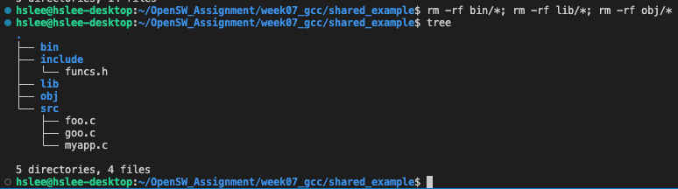
결과 화면)

Q22) ‘src/foo.c’와 ‘src/goo.c’를 아래 예시 화면과 같이 수정하시오.
예시 화면)
끝에 ‘(shared)’ 출력을 추가
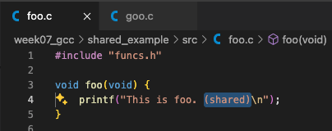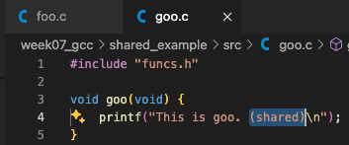
결과 화면)

Q23) 공유 라이브러리는 어떤 메모리 주소에 로드될지 모르는 상태에서 여러 프로그램에서 동시에 사용하기 때문에, 주소에 의존하지 않고 실행 가능한 코드(Place Independent Code, PIC)가 필요합니다. 따라서 -fPIC 옵션을 추가하여 ‘src/’ 밑에 모든 소스 파일들을 오브젝트 파일로 컴파일하시오.
예시 화면)
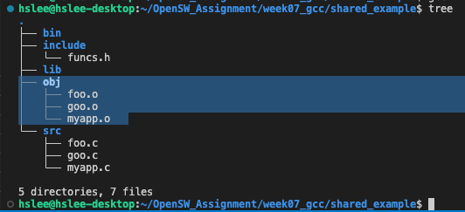
macOS 예시)
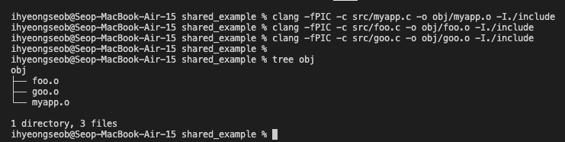

결과 화면)
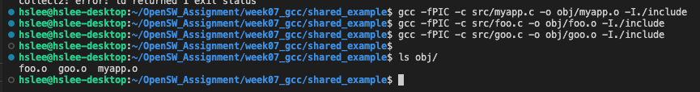

Q24) ‘obj/foo.o’와 ‘obj/goo.o’를 합쳐 ‘libmysharedfuncs.so.1.0’ 라는 이름으로 ‘lib/’ 디렉토리 밑에 공유 라이브러리를 생성하시오.
예시 화면)
macOS 예시)
결과 화면)

Q25) 런타임 시에 Q24)에서 만든 실제 공유 라이브러리인 ‘libmysharedfuncs.so.1.0’을 참조하는 런타임용 심볼릭 링크 ‘libmysharedfuncs.so.1’을 ‘lib/’ 디렉토리 밑에 생성하고, 컴파일시에 ‘libmysharedfuncs.so.1’을 참조하는 컴파일용 심볼릭 링크 ‘libmysharedfuncs.so’를 ‘lib/’ 디렉토리 밑에 생성하시오.
예시 화면)
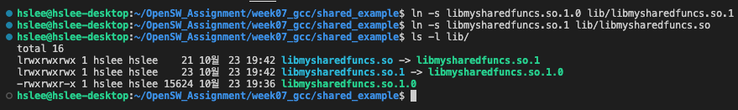
macOS 예시)
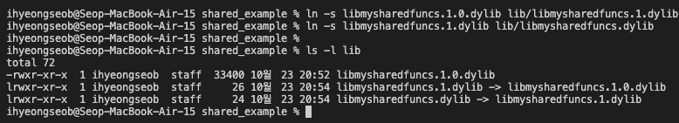
결과 화면)


Q26) Q25)에서 생성한 공유 라이브러리와 ‘obj/myapp.o’를 링크하여, 실행파일을 ‘bin/’ 디렉토리에 myapp_shared 라는 이름으로 생성하시오.
예시 화면)
macOS 예시)
결과 화면)

Q27) ldd 명령어를 이용하여 Q26)에서 생성한 실행 파일의 공유 라이브러리 의존성 정보를 확인하시오.
아래 예시 화면 1)의 “libmysharedfuncs.so.1 => not found” 라는 메시지는 해당 라이브러리를 못 찾는다는 메시지입니다. (만약 정상적으로 라이브러리가 찾아진다면, 새로운 터미널(shell)을 띄워서 다시 실행해보세요.)
라이브러리의 위치를 알려주기 위해, 예시 화면 2)처럼 LD_LIBRARY_PATH 환경변수에 라이브러리의 경로를 추가해줘야 합니다.
예시 화면 1), 예시 화면 2)처럼 ldd 명령어의 결과, 환경변수에 경로를 추가하는 과정과 실행파일 실행 결과를 같이 캡처하시오.
예시 화면 1)
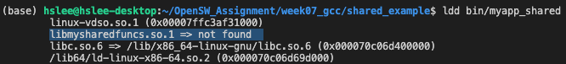
예시 화면 2)
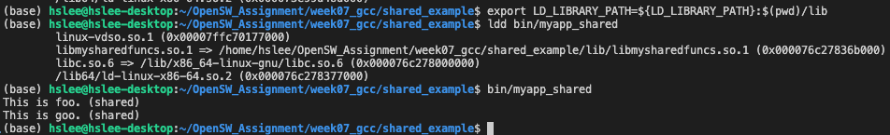

macOS 예시 화면)
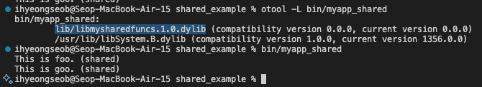
결과 화면)



